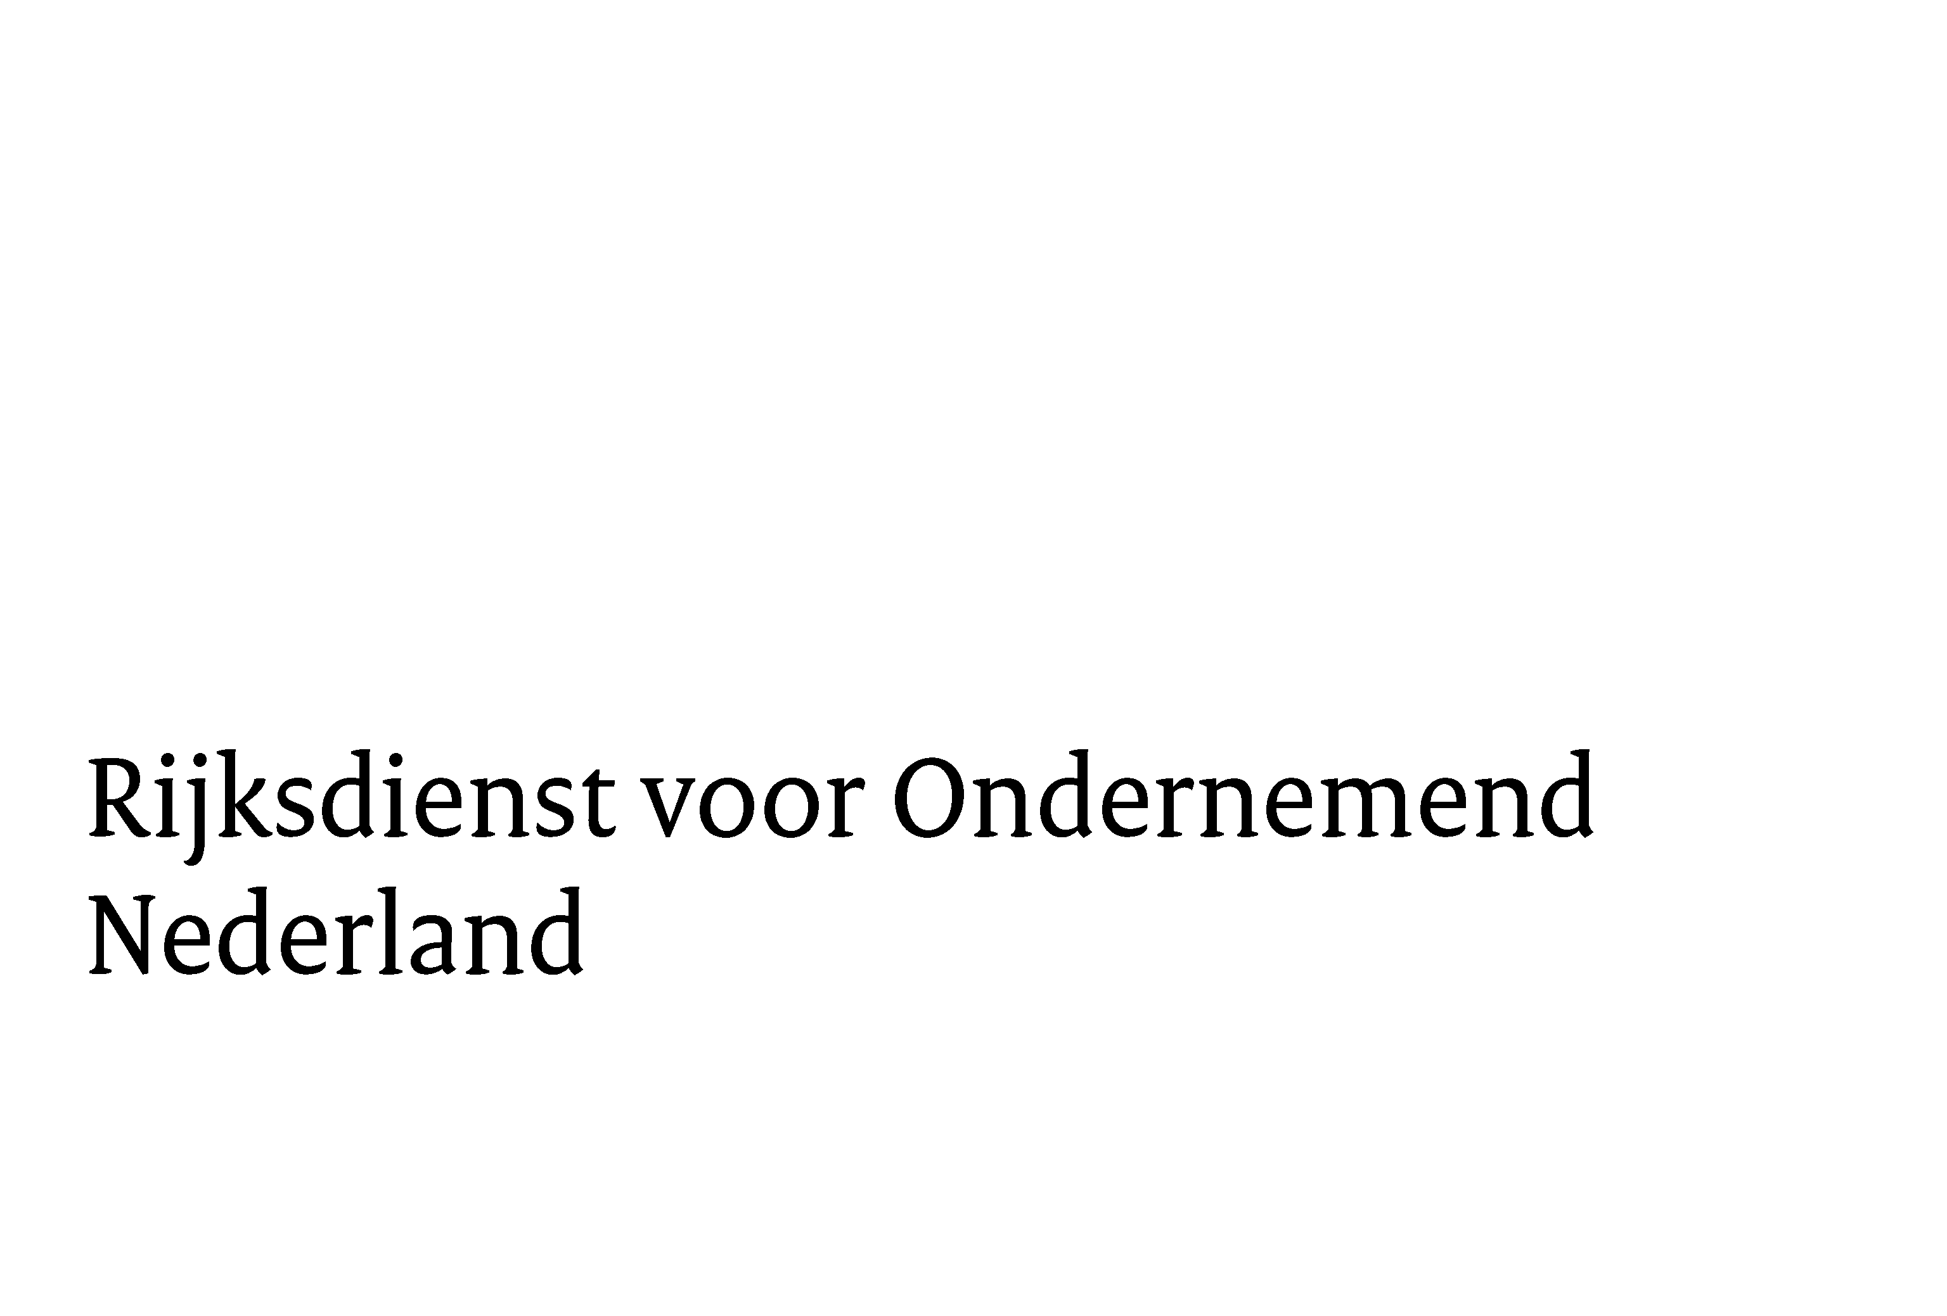**TRADE RELATIONS PROGRAMMA - quickscan**

Informatie over het Subsidieprogramma Trade Relations Programma vindt u op [XXXXXX](http://www.rvo.nl/dhi).

Dit formulier is niet bedoeld om subsidie aan te vragen.

Wij behandelen de informatie die u verstrekt vertrouwelijk.

Wij gaan zorgvuldig om met uw persoonsgegevens. Dit staat op onze pagina [Privacy](https://www.rvo.nl/over-ons/privacy) op www.rvo.nl

**Procedure in 3 stappen**

**STAP 1**: U vult eerst de quickscan in. Deze stap is verplicht vóórdat u een subsidieaanvraag doet.

**STAP 2**: Binnen 4 weken ontvangt u van ons een advies. Daarin geven wij aan of het project aansluit bij het doel van het Subsidieprogramma Trade Relations Programma. Ook geven wij advies of het voor u raadzaam is om een aanvraag in te dienen. Het advies is niet bindend. Er kunnen geen rechten worden ontleend. Een groen licht op een quickscan is geen garantie dat uw subsidieaanvraag wordt goedgekeurd. Na het indienen van uw uiteindelijke subsidieaanvraag beoordelen wij deze volledig op alle criteria van de regeling.

U ontvangt bij het advies een unieke registratiecode.

Groen licht, het beoogde project past voor wat betreft de getoetste criteria van het Subsidieprogramma Trade Relations Programma. U kunt verder met STAP 3.

Oranje licht: er zijn twijfels over of uw project past binnen het Subsidieprogramma Trade Relations Programma. Mogelijk kunt u het idee of de opzet nog aanpassen wanneer u besluit een aanvraag in te dienen. Herindiening van een quickscan is niet nodig.

Rood licht: het beoogde project voldoet niet aan de criteria van het Subsidieprogramma Trade Relations Programma. Wij raden u af een aanvraag in te dienen.

**STAP 3**:

De registratiecode die u bij het advies ontvangt, heeft u nodig voor het indienen van de aanvraag.

U kunt via [mijn.rvo.nl](https://mijn.rvo.nl/demonstratieprojecten-haalbaarheidsstudies-en-investeringsvoorbereidingsprojecten-dhi?inheritRedirect=true) een aanvraag indienen via het eLoket. U heeft daarvoor eHerkenningsmiddel

niveau eH2+ of eH3 nodig. Heeft u dit nog niet? Vraag het tijdig aan op de website van [**eHerkenning**](http://www.eherkenning.nl)**.**

**algemene vereisten voor een aanvraag het Trade Relations Programma**

De subsidie is bedoeld voor ondersteuning van de deelnemers van TINL-netwerk, bestaande uit de Regionale Ontwikkelingsmaatschappijen en grote steden (ook wel TINL-partners genoemd).

**AANVRAGER**

|  |  |
| --- | --- |
| Organisatie |  |
| KvK nummer |  |
| Contactpersoon/regiocoördinator  Trade Relations Programma |  |
| Functie |  |
| Telefoonnummer |  |
| E-mail |  |
| Website |  |
| Betreft periode (jaar) |  |

**Onderbouw dat de organisatie voldoende organisatorische draagkracht heeft voor de uitvoering van het programma**

|  |
| --- |
| 1. Beschrijf het projectteam, inclusief de expertise van elk lid en de rolverdeling. Geef aan welk uurtarief wordt gehanteerd en onderbouw dit. |
|  |

|  |
| --- |
| 2. Beschrijf hoe de kwaliteit en de competenties van medewerkers binnen jouw organisatie worden gewaarborgd en onderhouden. |
|  |

|  |
| --- |
| 1. Beschrijf hoe binnen uw organisatie wordt gestuurd op de datakwaliteit van de vastlegging in Achilles. Geef hierbij specifiek aan hoe de kwaliteit van de vastlegging wordt gewaarborgd voor de volgende onderdelen:  * Bedrijfsbezoeken (inclusief visits en questionnaire answerset) * Verleende dienstverlening aan bedrijven (services) * Georganiseerde evenementen, als onderdeel van de cofinanciering |
|  |

|  |
| --- |
| Indien de samenwerkingsstructuren of afspraken met externe publieke en/of private partijen over de uitvoering zijn geregeld. Beschrijf voor elke deelnemer:   * + Naam organisatie   + Geef een beschrijving van de samenwerking en de gemaakte afspraken |
|  |

**aCTIVITEITEN**

Beschrijf hoe de activiteiten gericht zijn op Nederlandse ondernemingen, met een focus op handelsbevordering en internationale innovatiesamenwerking als onderdeel van internationalisering. Geef aan hoe de aanvrager streeft naar een passende spreiding van sectoren en ondernemingsgrootte.

|  |
| --- |
| 1. Geef een beschrijving van de focusgebieden, markten, thema’s en sectoren waarin de bedrijven worden bezocht |
|  |

|  |
| --- |
| 1. Geef aan hoeveel bedrijven er bezocht worden, met een verdeling naar MKB en niet-MKB. Licht de verdeling toe |
|  |

|  |
| --- |
| 1. Geef aan hoeveel van de bezochte bedrijven nieuwe klanten zijn, met wie uw organisatie de afgelopen 3 jaar geen contact heeft gehad, en hoeveel het bestaande klanten zijn. Licht de verdeling toe en geef een verklaring voor de keuzes |
|  |

|  |
| --- |
| 1. Geef een beschrijving van de beoogde evenementen, beurzen en economische missies met internationale focus die onderdeel uitmaken van de cofinanciering (eigen bijdrage). Geef tevens aan of er extra bezoeken gepland zijn ten behoeve van de cofinanciering en zo ja, hoeveel dit er zijn |
|  |

|  |
| --- |
| 1. Geef een beschrijving van de opdrachtgevers met wie jaarlijks (minimaal eenmaal per jaar) gesprekken worden gevoerd over de bevindingen en resultaten van het TRP |
|  |

**Dit ingevulde formulier kunt u sturen naar:**

[xxxx@rvo.nl](mailto:xxxx@rvo.nl). U ontvangt binnen 6 weken per mail een advies en een registratiecode van ons. Deze code heeft u nodig wanneer u een aanvraag wilt indienen.